

BỘ CÔNG THƯƠNG

TRƯỜNG CAO ĐẲNG KỸ THUẬT CAO THẮNG KHOA CÔNG NGHỆ THÔNG TIN

-------  -------

ĐỒ ÁN MẪU

LẬP TRÌNH WINDOWS

Đề Tài

Quản Lý Cửa Hàng Bán Trái Cây

Giảng Viên Hướng Dẫn:

Thầy Nguyễn Bá Phúc - Thầy Phạm Phú Hoàng Sơn

Sinh Viên Thực Hiện:

Nguyễn Văn Hiếu Nghĩa MSSV: 0306231311

Phan Triệu Vũ MSSV: 0306211321

Lớp: CĐ TH 23WebC Khóa Học: 2023 - 2026

TP. Hồ Chí Minh, tháng 03 năm 2025

LỜI CẢM ƠN

Chúng em xin chân thành cảm ơn quý thầy, cô trong khoa Công Nghệ Thông Tin trường Cao Đẳng Kỹ Thuật Cao Thắng, để có thể hoàn thành được đồ án phần mềm quản lý bán trái cây.

Em cũng xin bày tỏ lòng biết ơn đến ban lãnh đạo của Trường Cao Đẳng Kỹ Thuật Cao Thắng

Các Thầy/Cô Kỹ Thuật Công Nghệ và các anh trợ giảng đã hết lòng giảng dạy trong quá trình học tập, thực hành, làm bài tập, giúp em hiểu thấu đáo hơn các nội dung học tập và những hạn chế cần khắc phục trong việc học tập, nghiên cứu và thực hiện bản đồ án này.

Chúng em xin chân thành cám ơn !

Tp. Hồ Chí Minh, ngày 15 tháng 3 năm 2025

Nhóm sinh viên thực hiện

Nguyễn Văn Hiếu Nghĩa

Phan Triệu Vũ

NHẬN XÉT CỦA GIÁO VIÊN HƯỚNG DẪN

....................................................................................................................................................

....................................................................................................................................................

....................................................................................................................................................

....................................................................................................................................................

....................................................................................................................................................

....................................................................................................................................................

....................................................................................................................................................

....................................................................................................................................................

....................................................................................................................................................

....................................................................................................................................................

....................................................................................................................................................

....................................................................................................................................................

....................................................................................................................................................

....................................................................................................................................................

....................................................................................................................................................

....................................................................................................................................................

....................................................................................................................................................

Tp. Hồ Chí Minh, ngày 15 tháng 3 năm 2025

Giáo viên hướng dẫn

Phạm Phú Hoàng Sơn

Giảng viên hướng dẫn

Nguyễn Bá Phúc

MỤC LỤC

Chương 1. GIỚI THIỆU TỔNG QUAN VỀ ĐỀ TÀI 1

1.1. Giới thiệu 1

1.2. Các công nghệ thực hiện phần mềm 1

1.3. Phần mềm kham khảo 1

1.4. Chức năng nổi bật 2

Chương 2. PHÂN TÍCH THIẾT KẾ PHẦN MỀM 4

2.1. Sơ đồ use case 4

2.1.1. Use case tổng quát 4

2.1.2. Actor nhân viên 5

2.1.3. Actor quản lý 6

2.1.4. Actor khách hàng 7

2.2. Bảng mô tả use case 7

2.2.1. Bảng mô tả use case Đăng nhập 7

2.2.2. Bảng mô tả use case đăng xuất 9

2.2.3. Bảng mô tả use case Quản lý khách hàng 10

2.2.4. Bảng mô tả use case Quản lý nhân viên 11

2.2.5. Bảng mô tả use case Quản lý đơn hàng 12

2.2.6. Bảng mô tả use case Quản lý sản phẩm 14

2.2.7. Bảng mô tả use case Quản lý nhà cung cấp 15

2.2.8. Bảng mô tả use case Thống kê doanh thu 16

2.2.9. Bảng mô tả use case Đặt hàng 18

2.2.10. Bảng mô tả use case Hủy đơn hàng 19

2.2.11. Bảng mô tả use case Thanh toán 19

2.2.12. Bảng mô tả use case Quên mật khẩu 20

2.2.13. Bảng mô tả use case Đăng ký 21

2.2.14. Bảng mô tả use case Theo dõi đơn hàng 23

2.2.15. Bảng mô tả use case Tìm kiếm sản phẩm 24

2.2.16. Bảng mô tả use case Thêm sản phẩm vào giỏ hàng 24

2.2.17. Bảng mô tả use case Chỉnh sửa số lượng sản phẩm trong giỏ hàng 25

2.3 Cơ sở dữ liệu 23

2.3.1.Bảng NHANVIEN (Danh sách khách hàng) 27

2.3.2.Bảng NHANVIEN ( danh sách nhân viên ) 27

2.3.3.Bảng SANPHAM (Danh mục sản phẩm) 27

2.3.4.Bảng HOADON (Quản lý hóa đơn) 28

2.3.5. CT_HOADON (Chi tiết hóa đơn) 28

2.3.6.Bảng TAIKHOAN (Quản lý tài khoản đăng nhập) 28

2.3.7. Bảng PHIEUNHAP (Quản lý phiếu nhập hàng) 28

2.3.8. Bảng CT_PHIEUNHAP (Chi tiết phiếu nhập hàng) 29

2.3.9.Bảng PHIEUHUY (Quản lý phiếu hủy hàng hóa) 29

2.3.10.Bảng CT_PHIEUHUY (Chi tiết phiếu hủy hàng) 29

2.3.11. Bảng NHACUNGCAP (Quản lý nhà cung cấp) 29

DANH MỤC HÌNH ẢNH

Hình 1. Màn hình bán hàng của phần mềm quản lý trái cây 2

Hình 2. Use case tổng quát 3

Hình 3. Use case actor nhân viên 4

Hình 4. Use case actor quản lý 5

DANH MỤC BẢNG MÔ TẢ USE CASE

Bảng 2. Bảng mô tả use case Đăng nhập 5

Bảng 2.1. Bảng mô tả use case Đăng xuất 7

Bảng 2.2. Bảng mô tả use case Quản lý khách hàng 8

Bảng 2.3. Bảng mô tả use case Quản lý nhân viên 9

Bảng 2.4. Bảng mô tả use case Quản lý đơn hàng 10

Bảng 2.5. Bảng mô tả use case Quản lý sản phẩm 11

Bảng 2.6. Bảng mô tả use case Quản lý nhà cung cấp 13

Bảng 2.7. Bảng mô tả use case Thống kê doanh thu 14

Bảng 2.8. Bảng mô tả use case Đặt hàng 15

Bảng 2.9. Bảng mô tả use case Hủy đơn hàng 16

Bảng 2.10. Bảng mô tả use case Thanh toán 16

Bảng 2.11. Bảng mô tả use case Quên mật khẩu 17

Bảng 2.12. Bảng mô tả use case Đăng ký 18

Bảng 2.13. Bảng mô tả use case Theo dõi đơn hàng 19

Bảng 2.14. Bảng mô tả use case Tìm kiếm sản phẩm 20

Bảng 2.15. Bảng mô tả use case Thêm sản phẩm vào giỏ hàng 21

Bảng 2.16. Bảng mô tả use case Chỉnh sửa số lượng sản phẩm trong giỏ hàng 22

Bảng 2.17 Bảng khách hàng 27

Bảng 2.18 Bảng nhân viên 27

Bảng 2.19 Bảng sản phẩm 27

Bảng 2.20 Bảng hóa đơn 28 28

Bảng 2.21 Bảng chi tiết hóa đơn 28

Bảng 2.22 Bảng tài khoản 28

Bảng 2.23 Bảng Phiếu Nhập 28

Bảng 2.24 Bảng chi tiết phiếu nhập 29

Bảng 2.25 Bảng phiếu hủy 29

Bảng 2.26 Bảng chi tiết phiếu hủy 29

Bảng 2.27 Bảng nhà cung cấp 29

# **GIỚI THIỆU TỔNG QUAN VỀ ĐỀ TÀI**

# **Giới thiệu**

Trong thời đại công nghệ phát triển mạnh mẽ, việc ứng dụng phần mềm vào quản lý cửa hàng là điều tất yếu giúp nâng cao hiệu quả kinh doanh. Đặc biệt, với các cửa hàng bán lẻ trái cây, việc theo dõi danh mục sản phẩm, quản lý tồn kho, đặt hàng từ nhà cung cấp và kiểm soát doanh thu là vô cùng quan trọng.

Hiện nay, nhiều cửa hàng vẫn quản lý theo phương pháp thủ công như ghi chép sổ sách hoặc sử dụng các phần mềm đơn giản như Excel. Điều này dẫn đến sai sót trong việc theo dõi số lượng hàng hóa, thất thoát sản phẩm và khó khăn trong việc tổng hợp báo cáo. Chính vì vậy, nhóm chúng tôi quyết định xây dựng phần mềm Quản Lý Cửa Hàng Trái Cây nhằm hỗ trợ chủ cửa hàng trong việc quản lý hiệu quả hơn.

# **Các công nghệ thực hiện phần mềm**

Phần mềm được xây dựng dựa trên các công nghệ phổ biến hiện nay, đảm bảo tính ổn định, bảo mật và dễ sử dụng:

* Cơ sở dữ liệu: SQL Server – Lưu trữ thông tin sản phẩm, đơn hàng, khách hàng và nhà cung cấp.
* Ngôn ngữ lập trình: C# kết hợp với Windows Forms để tạo giao diện thân thiện, dễ sử dụng.
* Mô hình: Mô hình 3 lớp (Three Layer) giúp dễ dàng quản lý và phát triển hệ thống.
  + Lớp Presentation (GUI) – Giao din người dùng
    - Hiển thị dữ liệu cho người dùng và nhận đầu vào từ người dùng.
    - Giao tiếp với lớp Business Logic để xử lý dữ liệu.
    - Ví dụ: Windows Forms, Web Forms, WPF, hoặc giao diện người dùng khác.
  + Lớp Business Logic (BLL) – Xử lý nghiệp vụ
    - Chứa các quy tắc nghiệp vụ, tính toán và xử lý dữ liệu.
    - Tương tác với lớp Data Access để lấy và lưu dữ liệu.
    - Giúp tách rời logic khỏi giao diện để dễ quản lý.
  + Lớp Data Access (DAL) – Truy xuất dữ liệu
    - Quản lý việc kết nối và truy xuất dữ liệu từ cơ sở dữ liệu.
    - Thực hiện các thao tác như: thêm, sửa, xóa, tìm kiếm dữ liệu.
    - Sử dụng ADO.NET, Entity Framework hoặc các ORM khác.

# **Phần mềm kham khảo**

Trong quá trình nghiên cứu và phát triển, nhóm đã tham khảo một số phần mềm quản lý bán hàng hiện có trên thị trường. Từ đó, rút ra những ưu điểm và nhược điểm để áp dụng và cải tiến vào phần mềm của chúng tôi.

Chức năng nổi bật của phần mềm:

* + Quản lý danh mục trái cây theo loại, nguồn gốc và giá bán.
  + Quản lý thông tin nhà cung cấp, theo dõi đơn nhập hàng.
  + Quản lý tồn kho, cảnh báo hàng sắp hết.
  + Hỗ trợ tính năng thanh toán nhanh và in hóa đơn.
  + Báo cáo doanh thu, lợi nhuận theo ngày/tháng/năm.

# **CHỨC NĂNG NỔI BẬT**

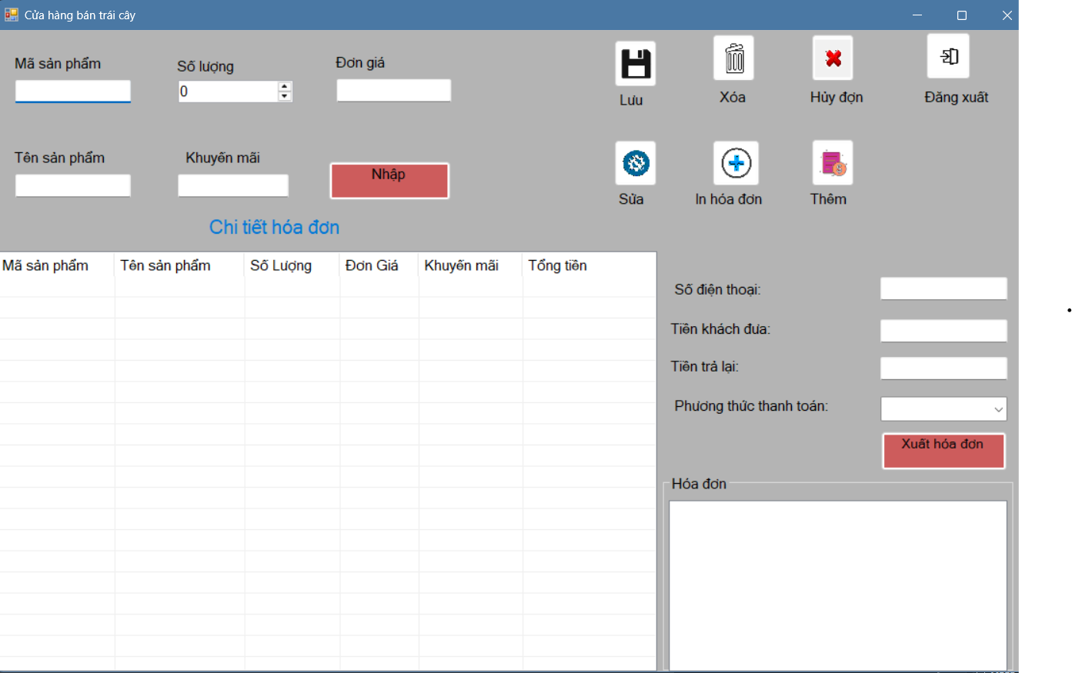

### Màn hình bán hàng của phần mềm quản lý trái cây

Khi khách hàng đến mua trái cây và có yêu cầu thanh toán, nhân viên bán hàng sẽ tiếp nhận yêu cầu. Nhân viên có nhiệm vụ chọn các loại trái cây khách hàng muốn mua và nhập thông tin vào hệ thống.

Trường hợp khi thanh toán, khách hàng có nhu cầu đổi sản phẩm đã chọn, nhân viên cần cập nhật lại số lượng và loại trái cây để đảm bảo thông tin thanh toán chính xác.

Trước khi thanh toán, nhân viên sẽ kiểm tra xem khách hàng có phải là thành viên hay không. Nếu khách hàng là thành viên, nhân viên sẽ áp dụng các chương trình ưu đãi hoặc tích điểm. Nếu khách hàng muốn đăng ký thành viên, nhân viên sẽ hướng dẫn và nhập thông tin cá nhân vào hệ thống.

Trước khi in hóa đơn, nhân viên sẽ kiểm tra lại thông tin đơn hàng và xác nhận với khách hàng về số lượng, giá cả. Nếu có sai sót, nhân viên sẽ chỉnh sửa kịp thời. Sau khi hoàn tất, hóa đơn sẽ được in và hệ thống sẽ tự động cập nhật số lượng hàng tồn kho vào cơ sở dữ liệu.

# **PHÂN TÍCH THIẾT KẾ PHẦN MỀM**

# **Sơ đồ use case**

# **Use case tổng quát**

Chương trình Quản lý cửa hàng trái cây là một phần mềm hỗ trợ chủ cửa hàng và nhân viên trong việc bán hàng, quản lý sản phẩm, khách hàng, đơn hàng, tồn kho và báo cáo doanh thu.

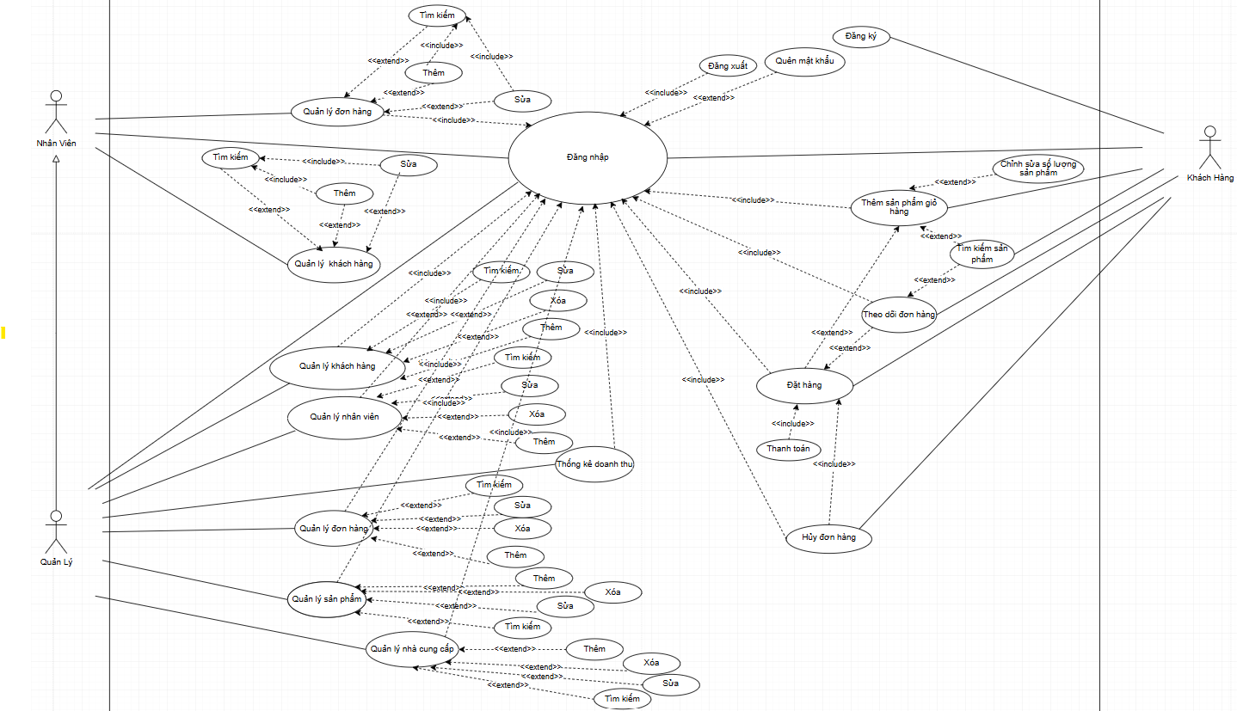

### *Use case tổng quát*

Actor phải đăng nhập để mới có quyền thực hiện các chức năng.

# **Actor nhân viên**

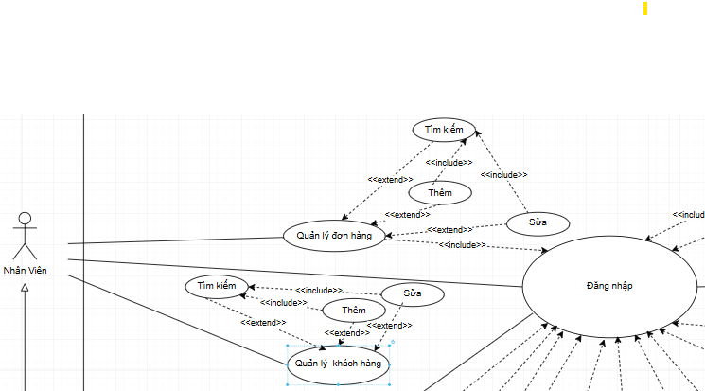

### *Use case actor nhân viên*

Nhân viên chỉ có quyền quản lý khách hàng và đơn hàng, không có quyền cao hơn như quản lý sản phẩm, nhà cung cấp hay nhân viên.

# **Actor quản lý**

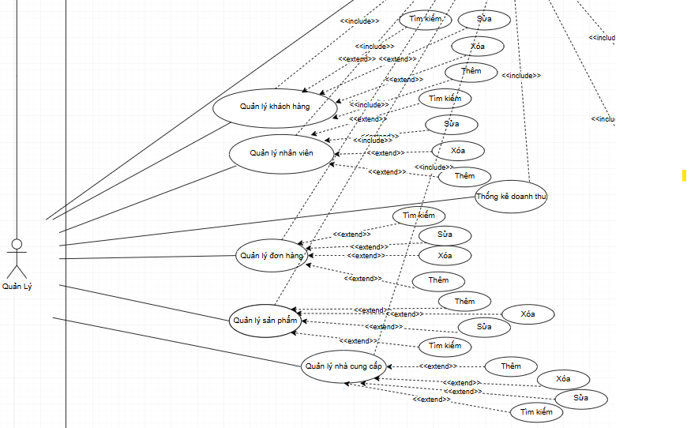

### *Use case actor quản lý*

Quản lý có toàn quyền kiểm soát hệ thống bao gồm việc quản lý khách hàng, nhân viên, đơn hàng, sản phẩm,nhà cung cấp.

# **Actor khách hàng**

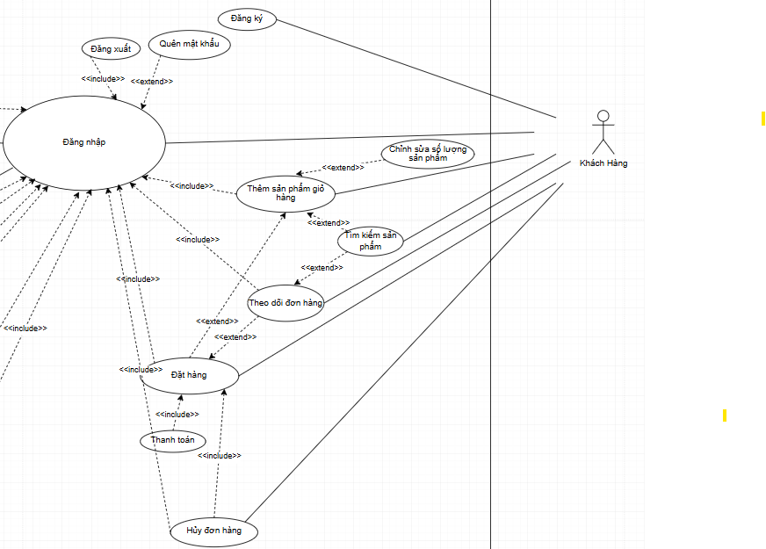

### *Use case actor khách hàng*

Khách hàng có đầy đủ quyền để thực hiện giao dịch mua hàng, từ đăng ký tài khoản, đăng nhập, tìm kiếm sản phẩm, đặt hàng, thanh toán và theo dõi đơn hàng.

# **Bảng mô tả use case**

# **Bảng mô tả use case Đăng nhập**

#### *Bảng mô tả use case Đăng nhập*

|  |  |
| --- | --- |
| Use Case ID | UC_DN |
| Tên Use Case | Đăng nhập |
| Tác nhân | Nhân viên, Người quản lý, khách hàng |
| Tóm tắt | Cho phép người dùng đăng nhập sử dụng chức năng trong hệ thống |
| Điều kiện tiên quyết | Người dùng phải có tài khoản hợp lệ. Đối với khách hàng, tài khoản có thể được tự đăng ký hoặc do hệ thống cấp.  Đối với nhân viên, tài khoản phải do quản lý cung cấp. |
| Kết quả | Người dùng đăng nhập thành công vào hệ thống để thực hiện các chức năng tương ứng. |
| Luồng sự kiện chính (Basic Flows) | Người dùng mở giao diện đăng nhập.  Người dùng nhập tài khoản và mật khẩu.  Hệ thống kiểm tra tính hợp lệ của tài khoản:  Nếu hợp lệ, chuyển đến bước 4.  Nếu không hợp lệ, chuyển đến luồng thay thế (Alternative Flows).  Hệ thống hiển thị giao diện chính của người dùng dựa trên vai trò:  Nếu là nhân viên: hiển thị giao diện chương trình dành cho nhân viên.  Nếu là quản lý: hiển thị giao diện chương trình dành cho quản lý.  Nếu là khách hàng: hiển thị giao diện dành cho khách hàng. |
| Luồng sự kiện thay thế (Alternative Flows) | Nếu tài khoản hoặc mật khẩu không hợp lệ:  Hệ thống hiển thị thông báo lỗi.  Yêu cầu người dùng nhập lại thông tin.  Nếu nhập sai quá 5 lần, hệ thống có thể khóa tài khoản tạm thời.  Người dùng có thể chọn chức năng "Quên mật khẩu" để khôi phục tài khoản.  Nếu hệ thống gặp lỗi kết nối:  Hệ thống thông báo lỗi và yêu cầu thử lại sau. |

# **Bảng mô tả use case đăng xuất**

#### *Bảng mô tả use case Đăng xuất*

|  |  |
| --- | --- |
| Use Case ID | UC_DX |
| Tên Use Case | Đăng xuất |
| Tác nhân | Nhân viên, Quản lý, Khách hàng |
| Tóm tắt | Cho phép người dùng đăng xuất khi không cần sử dụng nữa |
| Điều kiện tiên quyết | Đã đăng nhập vào hệ thống |
| Kết quả | Người dùng đăng xuất thành công và trở về màn hình đăng nhập. |
| Luồng sự kiện chính (Basic Flows) | Người dùng chọn chức năng "Đăng xuất" trong giao diện hệ thống.  Hệ thống xác nhận hành động đăng xuất.  Hệ thống đóng phiên làm việc của người dùng.  Hệ thống hiển thị màn hình đăng nhập. |
| Luồng sự kiện thay thế (Alternative Flows) | Nếu có lỗi trong quá trình đăng xuất:  Hệ thống hiển thị thông báo lỗi.  Người dùng có thể thử lại hoặc đóng trình duyệt để kết thúc phiên làm việc. |

# **Bảng mô tả use case Quản lý khách hàng**

#### *Bảng mô tả use case Quản lý khách hàng*

|  |  |
| --- | --- |
| Use Case ID | UC_QLKH |
| Tên Use Case | Quản lý khách hàng |
| Tác nhân | Nhân viên, quản lý |
| Tóm tắt | Nhân viên hoặc quản lý phải đăng nhập vào hệ thống.  Hệ thống có dữ liệu khách hàng hoặc cho phép nhập mới. |
| Điều kiện tiên quyết | Nhân viên phải đăng nhập thành công vào hệ thống. |
| Kết quả | Thông tin khách hàng được thêm, sửa, xóa hoặc xem thành công. |
| Luồng sự kiện chính (Basic Flows) | Người dùng chọn chức năng "Quản lý khách hàng" trong hệ thống.  Người dùng có thể thực hiện các thao tác:  Thêm khách hàng mới.  Chỉnh sửa thông tin khách hàng.  Xóa khách hàng.  Xem danh sách khách hàng.  Hệ thống xử lý yêu cầu và hiển thị thông tin phù hợp.  Nếu thao tác thành công, hệ thống hiển thị thông báo xác nhận. |
| Luồng sự kiện thay thế (Alternative Flows) | Nếu thông tin khách hàng không hợp lệ:  Hệ thống hiển thị thông báo lỗi.  Yêu cầu người dùng kiểm tra và nhập lại thông tin.  Nếu hệ thống gặp lỗi khi lưu hoặc truy xuất dữ liệu:  Hệ thống hiển thị thông báo lỗi.  Người dùng có thể thử lại sau hoặc liên hệ quản trị viên. |

# **Bảng mô tả use case Quản lý nhân viên**

#### Bảng mô tả use case Quản lý nhân viên

|  |  |
| --- | --- |
| Use Case ID | UC_QlyNV |
| Tên Use Case | Quản lý nhân viên |
| Tác Nhân | Quản lý |
| Tóm Tắt | Người quản lý phải đăng nhập vào hệ thống. |
| Điều Kiện Tiên Quyết | Người quản lý phải đăng nhập vào hệ thống. |
| Kết Quả | Thông tin nhân viên được thêm, sửa, xóa hoặc xem thành công. |
| Các Dòng Cơ Bản (Basic Flows) | Quản lý chọn chức năng "Quản lý nhân viên" trong hệ thống.  Quản lý có thể thực hiện các thao tác:  Thêm nhân viên mới.  Chỉnh sửa thông tin nhân viên.  Xóa nhân viên.  Xem danh sách nhân viên.  Hệ thống xử lý yêu cầu và hiển thị thông tin phù hợp.  Nếu thao tác thành công, hệ thống hiển thị thông báo xác nhận. |
| Luồng Sự Kiện Thay Thế (Alternative Flows) | Nếu thông tin nhân viên không hợp lệ:  Hệ thống hiển thị thông báo lỗi.  Yêu cầu người quản lý kiểm tra và nhập lại thông tin. |

# **Bảng mô tả use case Quản lý đơn hàng**

#### *Bảng mô tả use case Quản lý đơn hàng*

|  |  |
| --- | --- |
| Use Case ID | UC_QlyDH |
| Tên Use Case | Quản lý đơn hàng |
| Tác Nhân | Quản lý, Nhân viên |
| Tóm Tắt | Cho phép nhân viên và quản lý thực hiện các thao tác quản lý đơn hàng trong hệ thống. |
| Điều Kiện Tiên Quyết | Nhân viên hoặc quản lý phải đăng nhập vào hệ thống.  Hệ thống có dữ liệu về sản phẩm và khách hàng. |
| Kết Quả | Đơn hàng được tạo, sửa, xóa hoặc xem thành công. |
| Các Dòng Cơ Bản (Basic Flows) | Người dùng chọn chức năng "Quản lý đơn hàng" trong hệ thống.  Người dùng có thể thực hiện các thao tác:  Tạo đơn hàng mới.  Chỉnh sửa thông tin đơn hàng.  Hủy đơn hàng.  Xem danh sách đơn hàng.  Hệ thống xử lý yêu cầu và hiển thị thông tin phù hợp.  Nếu thao tác thành công, hệ thống hiển thị thông báo xác nhận. |
| Luồng Sự Kiện Thay Thế (Alternative Flows) | Nếu thông tin đơn hàng không hợp lệ:  Hệ thống hiển thị thông báo lỗi.  Yêu cầu người dùng kiểm tra và nhập lại thông tin.  Nếu hệ thống gặp lỗi khi lưu hoặc truy xuất dữ liệu:  Hệ thống hiển thị thông báo lỗi.  Người dùng có thể thử lại sau hoặc liên hệ quản trị viên. |

# **Bảng mô tả use case Quản lý sản phẩm**

#### *Bảng mô tả use case Quản lý sản phẩm*

|  |  |
| --- | --- |
| Use Case ID | UC_QlySP |
| Tác Nhân | Quản lý |
| Tên Use Case | Quản lý sản phẩm |
| Tóm Tắt | Cho phép quản lý thực hiện các thao tác quản lý sản phẩm trong hệ thống. |
| Điều Kiện Tiên Quyết | Người dùng phải đăng nhập vào hệ thống. |
| Kết Quả | Sản phẩm được thêm, sửa, xóa hoặc xem thành công. |
| Các Dòng Cơ Bản (Basic Flows) | Người dùng chọn chức năng "Quản lý sản phẩm" trong hệ thống.  Người dùng có thể thực hiện các thao tác:  Thêm sản phẩm mới.  Chỉnh sửa thông tin sản phẩm.  Xóa sản phẩm.  Hệ thống xử lý yêu cầu và hiển thị thông tin phù hợp.  Nếu thao tác thành công, hệ thống hiển thị thông báo xác nhận. |
| Luồng Sự Kiện Thay Thế (Alternative Flows) | Nếu thông tin sản phẩm không hợp lệ:  Hệ thống hiển thị thông báo lỗi.  Yêu cầu người dùng kiểm tra và nhập lại thông tin.  Nếu hệ thống gặp lỗi khi lưu hoặc truy xuất dữ liệu:  Hệ thống hiển thị thông báo lỗi.  Người dùng có thể thử lại sau hoặc liên hệ quản trị viên. |

# **Bảng mô tả use case Quản lý nhà cung cấp**

#### *Bảng mô tả use case Quản lý nhà cung cấp*

|  |  |
| --- | --- |
| Use Case ID | UC_QlyNCC |
| Tên Use Case | Quản lý nhà cung cấp |
| Tác Nhân | Quản lý |
| Tóm Tắt | Quản lý thông tin về nhà cung cấp trái cây cho cửa hàng. |
| Điều Kiện Tiên Quyết | Người dùng phải đăng nhập vào hệ thống. |
| Kết Quả | Cập nhật danh sách nhà cung cấp trong hệ thống. |
| Các Dòng Cơ Bản (Basic Flows) | Quản lý chọn chức năng quản lý nhà cung cấp.  Hệ thống hiển thị danh sách nhà cung cấp.  Quản lý có thể chọn các thao tác:  Tìm kiếm nhà cung cấp.  Thêm nhà cung cấp mới.  Sửa thông tin nhà cung cấp.  Xóa nhà cung cấp. |
| Luồng Sự Kiện Thay Thế (Alternative Flows) | Nếu nhập sai tên nhà cung cấp khi tìm kiếm, hệ thống thông báo "Không tìm thấy nhà cung cấp".  Nếu nhập thông tin nhà cung cấp không hợp lệ khi thêm mới, hệ thống yêu cầu nhập lại.  Nếu nhà cung cấp cần sửa không tồn tại, hệ thống hiển thị "Không thể chỉnh sửa nhà cung cấp". |

# **Bảng mô tả use case Thống kê doanh thu**

#### *Bảng mô tả use case Thống kê doanh thu*

|  |  |
| --- | --- |
| Use Case ID | UC_TKDT |
| Tên Use Case | Thống kê doanh thu |
| Tác Nhân | Quản lý |
| Tóm Tắt | Thống kê doanh thu bán hàng theo ngày, tháng, năm. |
| Điều Kiện Tiên Quyết | Người dùng phải đăng nhập vào hệ thống. |
| Kết Quả | Hiển thị báo cáo doanh thu. |
| Các Dòng Cơ Bản (Basic Flows) | Quản lý chọn chức năng thống kê doanh thu.  Hệ thống yêu cầu nhập khoảng thời gian cần thống kê.  Hệ thống hiển thị báo cáo doanh thu theo thời gian đã chọn. |
| Luồng Sự Kiện Thay Thế (Alternative Flows) | Nếu không có dữ liệu trong khoảng thời gian yêu cầu, hệ thống hiển thị "Không có dữ liệu doanh thu". |

# **Bảng mô tả use case Đặt hàng**

#### *Bảng mô tả use case Đặt hàng*

|  |  |
| --- | --- |
| Use Case ID: | UC_ĐH |
| Tên Use Case: | Đặt hàng |
| Tác nhân: | Khách hàng |
| Tóm tắt: | Khách hàng có thể đặt hàng trực tuyến qua hệ thống. |
| Điều kiện tiên quyết: | Khách hàng đã đăng nhập vào hệ thống. |
| Kết quả: | Đơn hàng được tạo thành công. |
| Luồng sự kiện chính (Basic Flows) | .Khách hàng chọn sản phẩm muốn đặt.  Khách hàng nhập thông tin giao hàng và xác nhận đơn hàng.  Hệ thống tạo đơn hàng và hiển thị mã đơn hàng.  Khách hàng có thể kiểm tra trạng thái đơn hàng. |
| Luồng sự kiện thay thế (Alternative Flows) | Nếu thông tin đặt hàng không hợp lệ:  Hệ thống báo lỗi và yêu cầu nhập lại |

# **Bảng mô tả use case Hủy đơn hàng**

#### *Bảng mô tả use case Hủy đơn hàng*

|  |  |
| --- | --- |
| Use Case ID: | UC_HĐĐH |
| Tên Use Case: | Hủy đơn hàng |
| Tác nhân: | Khách hàng |
| Tóm tắt: | Khách hàng có thể hủy đơn hàng trước khi giao. |
| Điều kiện tiên quyết: | Đơn hàng chưa được giao. |
| Kết quả: | Đơn hàng bị hủy thành công. |
| Luồng sự kiện chính (Basic Flows) | Khách hàng vào danh sách đơn hàng của mình.  Chọn đơn hàng cần hủy và nhấn "Hủy đơn".  Hệ thống xác nhận và cập nhật trạng thái đơn hàng. |
| Luồng sự kiện thay thế (Alternative Flows) | Nếu đơn hàng đã giao, khách hàng không thể hủy. |

# **Bảng mô tả use case Thanh toán**

#### *Bảng mô tả use case Thanh toán*

|  |  |
| --- | --- |
| Use Case ID: | UC_TT |
| Tên Use Case: | Thanh toán |
| Tác nhân: | Khách hàng |
| Tóm tắt: | Khách hàng có thể thanh toán đơn hàng bằng nhiều phương thức. |
| Điều kiện tiên quyết: | Đơn hàng phải được tạo thành công. |
| Kết quả: Thanh toán hoàn tất và đơn hàng được xác nhận. |  |
| Luồng sự kiện chính (Basic Flows) | Khách hàng chọn phương thức thanh toán.  Hệ thống xử lý giao dịch và xác nhận thanh toán.  Đơn hàng chuyển sang trạng thái "Đã thanh toán". |
| Luồng sự kiện thay thế (Alternative Flows) | Nếu thanh toán thất bại, hệ thống báo lỗi và yêu cầu thử lại. |

# **Bảng mô tả use case Quên mật khẩu**

#### *Bảng mô tả use case Quên mật khẩu*

|  |  |
| --- | --- |
| Use Case ID: | UC_QMK |
| Tên Use Case: | Quên mật khẩu |
| Tác nhân: | Nhân viên, Quản lý, Khách hàng |
| Tóm tắt: Cho phép người dùng khôi phục mật khẩu nếu quên. |  |
| Điều kiện tiên quyết: | Người dùng đã có tài khoản trong hệ thống.  Hệ thống có chức năng gửi email hoặc tin nhắn khôi phục mật khẩu. |
| Kết quả: | Người dùng nhận được hướng dẫn để đặt lại mật khẩu mới. |
| Luồng sự kiện chính (Basic Flows) | Người dùng chọn chức năng "Quên mật khẩu" trên màn hình đăng nhập.  Hệ thống yêu cầu nhập email hoặc số điện thoại đăng ký.  Người dùng nhập thông tin và xác nhận.  Hệ thống kiểm tra thông tin:  Nếu hợp lệ, hệ thống gửi liên kết đặt lại mật khẩu qua email hoặc tin nhắn.  Nếu không hợp lệ, chuyển sang luồng thay thế.  Người dùng nhấp vào liên kết và nhập mật khẩu mới.  Hệ thống cập nhật mật khẩu và thông báo thành công. |
| Luồng sự kiện thay thế (Alternative Flows) | Nếu thông tin không hợp lệ: Hệ thống hiển thị lỗi và yêu cầu nhập lại.  Nếu email không tồn tại: Hệ thống báo lỗi và yêu cầu kiểm tra lại.  Nếu gặp lỗi hệ thống: Hiển thị thông báo yêu cầu thử lại sau. |

# **Bảng mô tả use case Đăng ký**

#### *Bảng mô tả use case Đăng ký*

|  |  |
| --- | --- |
| Use Case ID: | UC_DK |
| Tên Use Case: | Đăng ký |
| Tác nhân: | Khách hàng |
| Tóm tắt: | Cho phép khách hàng mới đăng ký tài khoản trên hệ thống. |
| Điều kiện tiên quyết: | Người dùng đã đăng xuất hoặc chưa có tài khoản trong hệ thống. |
| Kết quả: | Người dùng đăng ký thành công và có thể đăng nhập. |
| Luồng sự kiện chính (Basic Flows) | Người dùng chọn chức năng "Đăng ký".  Hệ thống hiển thị biểu mẫu đăng ký.  Người dùng nhập thông tin (Họ tên, Email, SĐT, Mật khẩu...).  Hệ thống kiểm tra thông tin:  Nếu hợp lệ, chuyển bước 5.  Nếu không hợp lệ, chuyển luồng thay thế.  Hệ thống gửi mã xác nhận đến email hoặc SĐT.  Người dùng nhập mã xác nhận.  Hệ thống xác nhận và tạo tài khoản thành công. |
| Luồng sự kiện thay thế (Alternative Flows) | Nếu thông tin không hợp lệ: Hệ thống báo lỗi (email sai định dạng, SĐT không hợp lệ, mật khẩu yếu...).  Nếu email đã tồn tại: Yêu cầu dùng email khác hoặc đăng nhập.  Nếu mã xác nhận sai: Yêu cầu nhập lại. |

# **Bảng mô tả use case Theo dõi đơn hàng**

#### *Bảng mô tả use case Theo dõi đơn hàng*

|  |  |
| --- | --- |
| Use Case ID: | UC_TDDH |
| Tên Use Case: | Theo dõi đơn hàng |
| Tác nhân: | Khách hàng |
| Tóm tắt: Cho phép khách hàng kiểm tra trạng thái đơn hàng. |  |
| Điều kiện tiên quyết:  . | Người dùng đã có đơn hàng trong hệ thống. |
| Kết quả: | Người dùng xem được thông tin chi tiết đơn hàng. |
| Luồng sự kiện chính (Basic Flows) | Người dùng chọn chức năng "Theo dõi đơn hàng".  Nhập mã đơn hàng hoặc chọn từ danh sách đơn hàng của mình.  Hệ thống hiển thị trạng thái đơn hàng (Chờ xác nhận, Đang giao, Hoàn thành...). |
| Luồng sự kiện thay thế (Alternative Flows) | Nếu đơn hàng không tồn tại: Hệ thống báo lỗi.  Nếu hệ thống gặp sự cố: Yêu cầu thử lại sau |

# **Bảng mô tả use case Tìm kiếm sản phẩm**

#### *Bảng mô tả use case Tìm kiếm sản phẩm*

|  |  |
| --- | --- |
| Use Case ID: UC_TKSP |  |
| Tên Use Case: Tìm kiếm sản phẩm |  |
| Tác nhân: Khách hàng |  |
| Tóm tắt: | Cho phép khách hàng tìm sản phẩm theo tên, danh mục. |
| Điều kiện tiên quyết: | Hệ thống có dữ liệu sản phẩm. |
| Kết quả: | Danh sách sản phẩm phù hợp được hiển thị. |
| Luồng sự kiện chính (Basic Flows) | Người dùng nhập từ khóa vào thanh tìm kiếm.  Hệ thống tìm kiếm sản phẩm phù hợp.  Hiển thị danh sách kết quả. |
| Luồng sự kiện thay thế (Alternative Flows) | Nếu không có sản phẩm phù hợp: Hiển thị thông báo "Không tìm thấy sản phẩm". |

# **Bảng mô tả use case Thêm sản phẩm vào giỏ hàng**

#### Bảng mô tả use case Thêm sản phẩm vào giỏ hàng

|  |  |
| --- | --- |
| Use Case ID: | UC_TSPGH |
| Tên Use Case: | Thêm sản phẩm vào giỏ hàng |
| Tác nhân: | Khách hàng |
| Tóm tắt: | Cho phép khách hàng thêm sản phẩm vào giỏ hàng để đặt mua. |
| Điều kiện tiên quyết: | Sản phẩm có sẵn trong kho. |
| Kết quả: | Sản phẩm được thêm vào giỏ hàng thành công. |
| Luồng sự kiện chính (Basic Flows) | Người dùng chọn sản phẩm muốn mua.  Nhập số lượng và chọn "Thêm vào giỏ hàng".  Hệ thống kiểm tra tồn kho:  Nếu đủ hàng, thêm vào giỏ hàng thành công.  Nếu hết hàng, chuyển luồng thay thế.  Hệ thống hiển thị thông báo xác nhận. |
| Luồng sự kiện thay thế (Alternative Flows) | Nếu sản phẩm hết hàng: Hiển thị thông báo "Sản phẩm tạm hết hàng".  Nếu hệ thống lỗi: Yêu cầu thử lại. |

# **Bảng mô tả use case Chỉnh sửa số lượng sản phẩm trong giỏ hàng**

#### Bảng mô tả use case Chỉnh sửa số lượng sản phẩm trong giỏ hàng

|  |  |
| --- | --- |
| Use Case ID: | UC_CSSPGH |
| Tên Use Case: | Chỉnh sửa số lượng sản phẩm trong giỏ hàng |
| Tác nhân: | Khách hàng |
| Tóm tắt: | Cho phép khách hàng thay đổi số lượng sản phẩm trong giỏ hàng. |
| Điều kiện tiên quyết: | Giỏ hàng đã có sản phẩm. |
| Kết quả: | Số lượng sản phẩm trong giỏ hàng được cập nhật. |
| Luồng sự kiện chính (Basic Flows) | Người dùng vào giỏ hàng.  Chọn sản phẩm cần chỉnh sửa số lượng.  Nhập số lượng mới và xác nhận.  Hệ thống kiểm tra kho hàng:  Nếu đủ hàng, cập nhật số lượng.  Nếu không đủ, chuyển luồng thay thế. |
| Luồng sự kiện thay thế (Alternative Flows) | Nếu nhập số lượng lớn hơn tồn kho: Hiển thị thông báo "Số lượng không đủ".  Nếu nhập số lượng = 0: Yêu cầu xác nhận xóa sản phẩm khỏi giỏ hàng. |

# **Cơ sở dữ liệu**

# Bảng NHANVIEN (Danh sách khách hàng)

2.17 Bảng khách hàng

|  |  |  |  |  |
| --- | --- | --- | --- | --- |
| Trường | Kiểu dữ liệu | Ràng buộc | Rỗng | Mô tả |
| MaKH | INT | Khóa chính | Không | Mã khách hàng |
| HoTen | NVARCHAR(100) |  | Có | Họ tên khách hàng |
| SDT | VARCHAR(15) |  | Có | Số điện thoại |
| Email | VARCHAR(100) |  | Có | Email khách hàng |
| DiaChi | NVARCHAR(255) |  | Có | Địa chỉ khách hàng |
| LoaiKhachHang | NVARCHAR(10) |  | Có | Loại khách hàng |
| NgayTao | DATETIME |  | Có | Ngày tạo tài khoản |

* + 1. Bảng NHANVIEN ( danh sách nhân viên )

## 2.18 Bảng nhân viên

|  |  |  |  |  |
| --- | --- | --- | --- | --- |
| Trường | Kiểu dữ liệu | Ràng buộc | Rỗng | Mô tả |
| MaNV | INT | Khóa chính | Không | Mã nhân viên |
| TenNV | NVARCHAR(100) |  | Có | Tên nhân viên |
| NgaySinh | DATE |  | Có | Ngày sinh |
| GioiTinh | NVARCHAR(10) |  | Có | Giới tính |
| SDT | VARCHAR(15) |  | Có | Số điện thoại |
| Email | VARCHAR(100) |  | Có | Email nhân viên |
| DiaChi | NVARCHAR(255) |  | Có | Địa chỉ |
| NgayTao | DATETIME |  | Có | Ngày tạo hồ sơ |

# Bảng SANPHAM (Danh mục sản phẩm)

*2.19 Bảng sản phẩm*

|  |  |  |  |  |
| --- | --- | --- | --- | --- |
| Trường | Kiểu dữ liệu | Ràng buộc | Rỗng | Mô tả |
| MaSP | INT | Khóa chính | Không | Mã sản phẩm |
| TenSP | NVARCHAR(100) |  | Có | Tên sản phẩm |
| DonGia | DECIMAL(10,2) |  | Có | Đơn giá |
| DonViTinh | NVARCHAR(50) |  | Có | Đơn vị tính |
| GhiChu | NVARCHAR(255) |  | Có | Ghi chú |
| NgayTao | DATETIME |  | Có | Ngày tạo |

# Bảng HOADON (Quản lý hóa đơn)

*2.20 Bảng hóa đơn*

|  |  |  |  |  |
| --- | --- | --- | --- | --- |
| Trường | Kiểu dữ liệu | Ràng buộc | Rỗng | Mô tả |
| MaHD | INT | Khóa chính | Không | Mã hóa đơn |
| NgayLap | DATE |  | Có | Ngày lập hóa đơn |
| MaNV | INT | Khóa ngoại | Không | Nhân viên lập hóa đơn |
| MaKH | INT | Khóa ngoại | Không | Khách hàng mua hàng |
| TongTien | DECIMAL(15,2) |  | Có | Tổng tiền hóa đơn |

# CT_HOADON (Chi tiết hóa đơn)

*2.21 Bảng chi tiết hóa đơn*

|  |  |  |  |  |
| --- | --- | --- | --- | --- |
| Trường | Kiểu dữ liệu | Ràng buộc | Rỗng | Mô tả |
| **MaHD** | **INT** | **Khóa ngoại** | **Không** | **Mã hóa đơn** |
| **MaSP** | **INT** | **Khóa ngoại** | **Không** | **Mã sản phẩm** |
| **SoLuong** | **INT** |  | **Có** | **Số lượng sản phẩm** |
| **DonGia** | **DECIMAL(10,2)** |  | **Có** | **Đơn giá sản phẩm** |
| **ThanhTien** | **DECIMAL(15,2)** |  | **Có** | **Thành tiền sản phẩm** |

# Bảng TAIKHOAN (Quản lý tài khoản đăng nhập)

*2.22 Bảng tài khoản*

|  |  |  |  |  |
| --- | --- | --- | --- | --- |
| Trường | Kiểu dữ liệu | Ràng buộc | Rỗng | Mô tả |
| TenDN | NVARCHAR(50) | Khóa chính | Không | Tên đăng nhập |
| MK | NVARCHAR(255) |  | Có | Mật khẩu (được mã hóa) |
| LoaiTK | NVARCHAR(10) |  | Có | Loại tài khoản (Admin/Nhân viên) |
| TrangThai | NVARCHAR(10) |  | Có | Trạng thái (Hoạt động/Khoá) |
| Email | VARCHAR(100) |  | Có | Email tài khoản |
| SDT | VARCHAR(15) |  | Có | Số điện thoại |
| MaNV | INT | Khóa ngoại | Không | Nhân viên liên kết |

# Bảng PHIEUNHAP (Quản lý phiếu nhập hàng)

*2.23 Bảng phiếu nhập*

|  |  |  |  |  |
| --- | --- | --- | --- | --- |
| Trường | Kiểu dữ liệu | Ràng buộc | Rỗng | Mô tả |
| MaPN | INT | Khóa chính | Không | Mã phiếu nhập |
| NgayNhap | DATE |  | Có | Ngày nhập hàng |
| MaNV | INT | Khóa ngoại | Không | Nhân viên thực hiện nhập hàng |
| MaNCC | INT | Khóa ngoại | Không | Nhà cung cấp |
| TongTien | DECIMAL(15,2) |  | Có | Tổng tiền nhập hàng |

# Bảng CT_PHIEUNHAP (Chi tiết phiếu nhập hàng)

|  |  |  |  |  |
| --- | --- | --- | --- | --- |
| Trường | Kiểu dữ liệu | Ràng buộc | Rỗng | Mô tả |
| MaPN | INT | Khóa ngoại | Không | Mã phiếu nhập |
| MaSP | INT | Khóa ngoại | Không | Mã sản phẩm |
| SoLuong | INT |  | Có | Số lượng nhập |
| DonGia | DECIMAL(10,2) |  | Có | Đơn giá nhập |
| ThanhTien | DECIMAL(15,2) |  | Có | Thành tiền |

# Bảng PHIEUHUY (Quản lý phiếu hủy hàng hóa)

|  |  |  |  |  |
| --- | --- | --- | --- | --- |
| Trường | Kiểu dữ liệu | Ràng buộc | Rỗng | Mô tả |
| MaPH | INT | Khóa chính | Không | Mã phiếu hủy |
| NgayHuy | DATE |  | Có | Ngày hủy hàng |
| MaNV | INT | Khóa ngoại | Không | Nhân viên xác nhận |
| GhiChu | NVARCHAR(255) |  | Có | Lý do hủy hàng |

# Bảng CT_PHIEUHUY (Chi tiết phiếu hủy hàng)

|  |  |  |  |  |
| --- | --- | --- | --- | --- |
| Trường | Kiểu dữ liệu | Ràng buộc | Rỗng | Mô tả |
| MaPH | INT | Khóa ngoại | Không | Mã phiếu hủy |
| MaSP | INT | Khóa ngoại | Không | Mã sản phẩm |
| SoLuong | INT |  | Có | Số lượng hủy |
| LyDo | NVARCHAR(255) |  | Có | Lý do hủy hàng |

# Bảng nhà cung cấp

|  |  |  |  |  |
| --- | --- | --- | --- | --- |
| Trường | Kiểu dữ liệu | Ràng buộc | Rỗng | Mô tả |
| MaNCC | INT | Khóa chính | Không | Mã nhà cung cấp |
| TenNCC | NVARCHAR(100) |  | Có | Tên nhà cung cấp |
| SDT | VARCHAR(15) |  | Có | Số điện thoại |
| Email | VARCHAR(100) |  | Có | Email nhà cung cấp |
| DiaChi | NVARCHAR(255) |  | Có | Địa chỉ nhà cung cấp |
| GhiChu | NVARCHAR(255) |  | Có | Ghi chú thêm |

# Mô hình quan hệ

# 

### Mô hình quan hệ

# TRIỂN KHAI PHẦN MỀM

# Giới thiệu về phần mềm quản lý bán trái cây

# Giới thiệu chung

Phần mềm quản lý bán trái cây được xây dựng dựa trên mô hình thực tế của một cửa hàng trái cây vừa và nhỏ. Chúng tôi đã khảo sát, phân tích và mô hình hóa lại toàn bộ các nghiệp vụ thiết yếu nhằm hỗ trợ quản lý hiệu quả hoạt động kinh doanh tại cửa hàng trái cây.

Thông tin phần mềm Quản lý cửa hàng bán trái cây:

– Ngôn ngữ lập trình: C#

– Nền tảng cơ sở dữ liệu: Microsoft SQL Server

Công cụ và phần mềm hỗ trợ phát triển:

Microsoft Visual Studio 2022 Professional

Microsoft SQL Server 2012

# Danh sách màn hình

|  |  |  |
| --- | --- | --- |
| **STT** | **TÊN** **MÀN** **HÌNH** | **MỨC QUAN TRỌNG** |
| 1 | Giao diện đăng nhập (DangNhap.cs) | 1 |
| 2 | |  | | --- | |  |  |  | | --- | | **Giao diện đổi mật khẩu (DoiMatKhau.cs)** | | 2 |
| 3 | Giao diện bán hàng (frmBanHang.cs) |
| 4 | Giao diện chính (GiaoDienChinh.cs) | 3 |
| 5 | Giao diện quản lý nhân viên | 4 |
| 6 | Giao diện quản lý khách hàng |
| 7 | |  | | --- | |  |  |  | | --- | | **Giao diện khách hàng** | |
| 8 | Giao diện quản lý nhà cung cấp |
| 9 | Giao diện quản lý sản phẩm / kho hàng |
|  | Giao diện quản lý hóa đơn |  |
|  | Giao diện chi tiết hóa đơn |  |
|  | Giao diện quản lý phiếu nhập |  |
|  | Giao diện chi tiết phiếu nhập |  |
|  | Giao diện quản lý phiếu hủy |  |
|  | |  | | --- | |  |  |  | | --- | | **Giao diện chi tiết phiếu hủy** | |  |
|  | Giao diện báo cáo tồn kho (frmBaoCaoTonKho.cs) |  |
|  | |  | | --- | |  |  |  | | --- | | **Giao diện thống kê doanh thu** | |  |
|  | Giao diện đăng ký tài khoản |  |
|  | **Giao diện quên mật khẩu (QuenMatKhau.cs)** |  |

# Diễn giải màn hình

Phần mềm quản lý cửa hàng bán trái cây có giao diện được xây dựng theo dạng nhiều form riêng biệt, mỗi form đảm nhận một chức năng cụ thể. Việc thiết kế như vậy giúp người dùng dễ dàng thao tác và sử dụng đúng với từng nghiệp vụ mà mình đang thực hiện.

Nếu người dùng đăng nhập bằng tài khoản có quyền quản lý, giao diện của phần mềm sẽ hiển thị đầy đủ tất cả các chức năng quản lý. Ngược lại, nếu người dùng đăng nhập bằng tài khoản nhân viên bán hàng, giao diện sẽ được giới hạn ở các chức năng phục vụ cho nghiệp vụ bán hàng.

Cụ thể, phần mềm có hai giao diện chính:

Giao diện bán hàng: bao gồm các nút chức năng như: đăng xuất, xóa, in hóa đơn, làm mới phiếu, thoát, lưu, khách hàng, ghi và tính tiền. Giao diện này giúp nhân viên thao tác nhanh chóng trong quá trình bán trái cây cho khách hàng.

Giao diện quản lý: chỉ hiển thị khi người dùng đăng nhập với tài khoản quản lý, bao gồm các chức năng như: quản lý nhân viên, quản lý khách hàng, quản lý nhà cung cấp, quản lý kho trái cây, xem báo cáo doanh thu và đăng xuất. Giao diện này hỗ trợ người quản lý theo dõi và điều hành toàn bộ hoạt động kinh doanh tại cửa hàng.

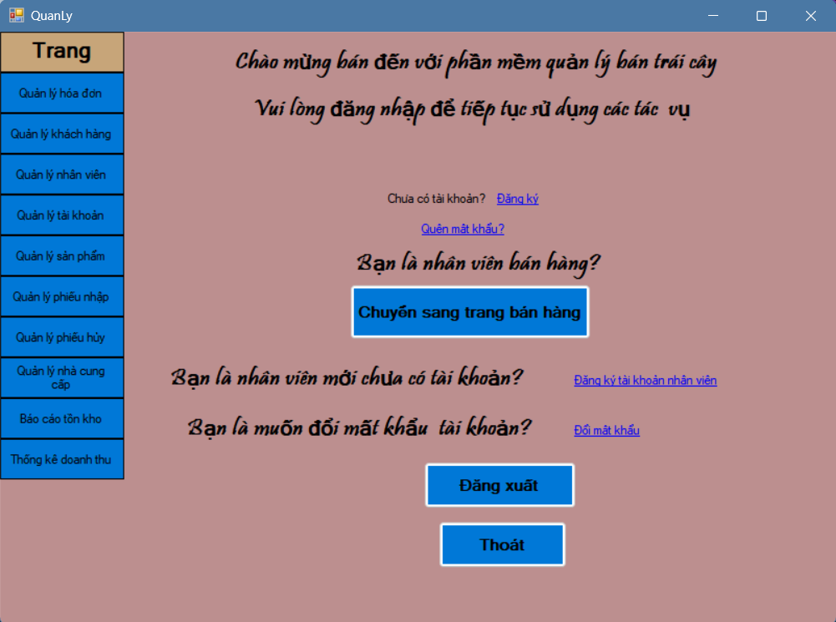

Hình 3.2-1Giao diện quản lý của phần mềm quản lý bán trái cây

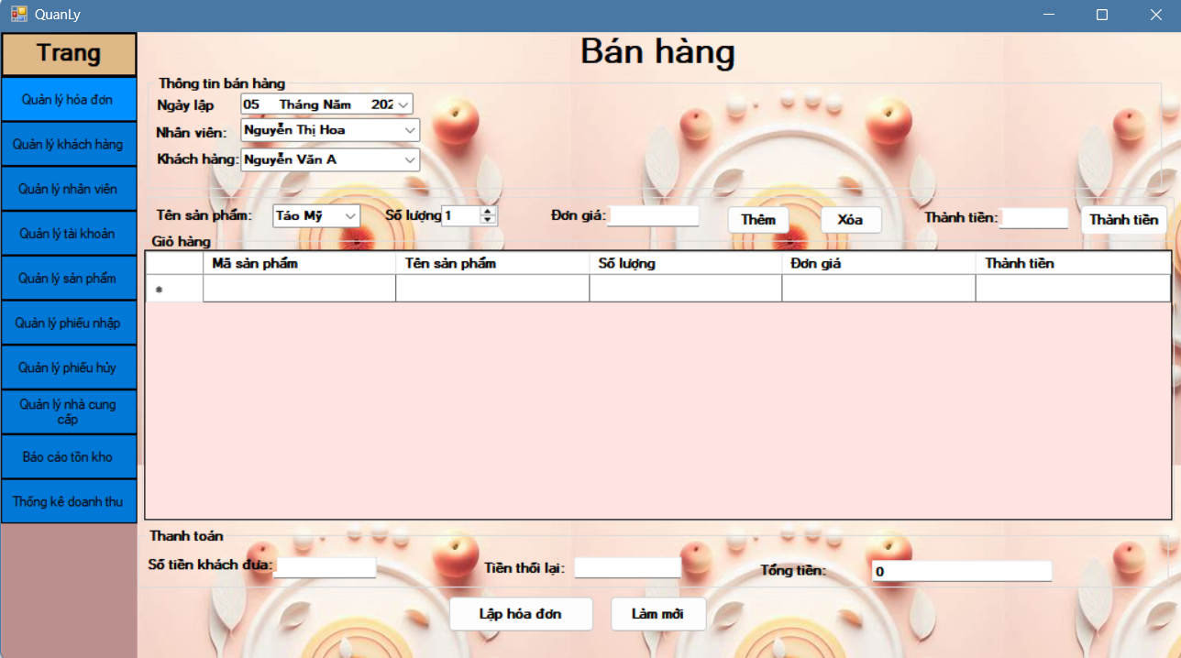

Hình 3.2-2Giao diện bán hàng quản lý của phần mềm quản lý bán trái cây

# Giao diện đăng nhập

# 

Hình 3.2-3 Giao diện đăng nhập quản lý của phần mềm quản lý bán trái cây

# Giao diện đăng ký

# 

# Giao diện đổi mật khẩu

# 

# Giao diện quản lý hóa đơn

# Giao diện quản lý khách hàng

# 

# Giao diện quản lý nhân viên

# 

# Giao diện quản lý tài khoản

# 

# Giao diện quản lý sản phẩm

# 

# Giao diện quản lý phiếu nhập

# 

# Giao diện quản lý phiếu hủy

# 

# Giao diện quản lý nhà cung cấp

# 

# Giao diện quản lý báo cáo tồn kho

# 

# Giao diện quản lý thống kê thu

# 

# Giao diện quản lý chi tiết hóa đơn

# 

# Giao diện quản lý chi tiết phiếu hủy

# 

# Giao diện quản lý chi tiết phiếu nhập

# 